**ÔN TẬP HỌC KÌ II MÔN TOÁN KHỐI 11**

**ĐỀ 01**

**Câu 1.** *(2,0 điểm)*

a) Tìm  để hàm số  liên tục tại .

b) Chứng minh rằng phương trình  luôn có nghiệm với mọi .

c) Tính giới hạn: 

**Câu 2.** *(1,5 điểm)* Tính đạo hàm của các hàm số

a)  b)  c) 

**Câu 3.** *(1,5 điểm)*

a) Cho hàm số: . Chứng minh rằng: .

b) Cho hàm số  có đồ thị như hình vẽ bên dưới. Hỏi hàm số có đạo hàm tại ,  không?

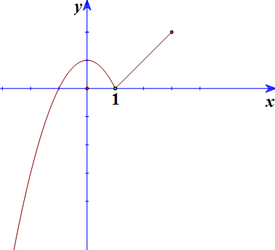

**Câu 4.** *(2,0 điểm)*

a) Một chất điểm chuyển động thẳng theo phương trình , trong đó *t* tính bằng giây (*s*) và  tính bằng mét (*m*). Gia tốc của chuyển động tại thời điểm vận tốc triệt tiêu là bao nhiêu?

b) Cho hàm số  có đồ thị  như hình vẽ bên dưới,  và  là hai tiếp tuyến của . Dựa vào hình vẽ bên dưới hãy tìm .

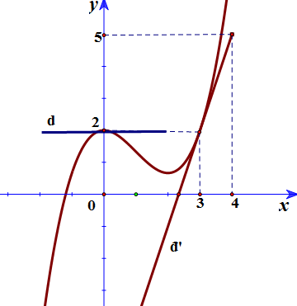

**Câu 5**. *(3,0 điểm)*

Cho hình chóp  có đáy  là hình vuông cạnh  tâm .  vuông góc với mặt phẳng , .

a) Chứng minh mặt phẳng  vuông góc với mặt phẳng 

b) Tính góc giữa đường thẳng  và mặt phẳng 

c) Tính khoảng cách từ  đến mặt phẳng  và khoảng cách từ  đến mặt phẳng .

**ĐỀ 02**

**Câu 1**. *(2,0 điểm)*

a) Tìm  để hàm số  liên tục tại .

b) Chứng minh rằng phương trình  luôn có nghiệm với mọi 

c) Tính giới hạn: 

**Câu 2**. *(1,5 điểm)* Tính đạo hàm của các hàm số sau

a)  b)  c) 

**Câu 3**. *(1,5 điểm)*

a) Tính đạo hàm cấp  của hàm số .

b) Viết phương trình tiếp tuyến của đồ thị  biết tiếp tuyến song song với đường thẳng .

**Câu 4.** *(2,0 điểm)*

a) Cho chuyển động thẳng xác định bởi phương trình , trong đó *t* tính bằng giây (*s*) và  tính bằng mét (*m*). Tại thời điểm nào, vận tốc của chuyển động đạt giá trị lớn nhất?

b) Cho hàm số  có đồ thị  như hình vẽ bên dưới,  và  là hai tiếp tuyến của . Dựa vào hình vẽ, hãy tìm , .

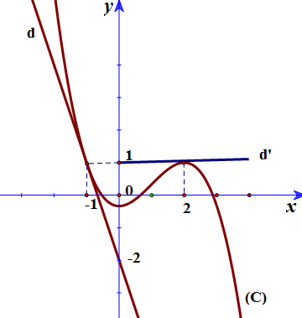

**Câu 5**. *(3,0 điểm)*

Cho hình chóp  có đáy  là tam giác đều cạnh . Hình chiếu vuông góc của  lên mặt phẳng  trùng với trọng tâm  của  và .

a) Chứng minh mặt phẳng  vuông góc với mặt phẳng .

b) Xác định và tính số đo góc giữa  và .

c) Tính khoảng cách từ điểm  đến mặt phẳng .

**ĐỀ 03**

**Câu 1.** *(2,0 điểm)*

a) Xác định  để hàm số  liên tục tại .

b) Cho hàm số  có đồ thị như hình vẽ bên dưới. Hỏi hàm số có liên tục tại  không? Có đạo hàm tại  không?

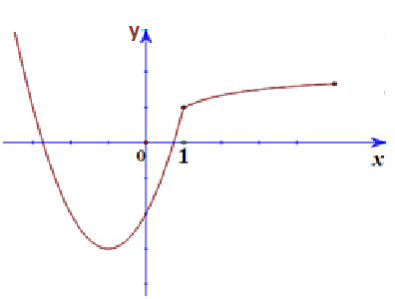

c) Tính giới hạn: 

**Câu 2.** *(1,5 điểm)*

Tính đạo hàm của các hàm số sau

a)  b)  ( là tham số)

**Câu 3.** *(2,0 điểm)*

a) Viết phương trình tiếp tuyến với đồ thị  của hàm số  tại điểm có hoành độ = .

b) Cho hàm số  (với ). Chứng minh rằng 

**Câu 4.** *(1,5 điểm)*

a) Một ô tô đang chạy thì hãm pham, rồi chuyển động chậm dần đều với phương trình , trong đó *t* tính bằng giây (*s*) và  tính bằng mét (*m*). Hỏi vận tốc của ô tô lúc bắt đầu hãm phanh là bao nhiêu, sau bao lâu thì ô tô dừng lại hẳn?

b) Cho hàm số  có đồ thị  như hình vẽ bên dưới,  và  là hai tiếp tuyến của . Dựa vào hình vẽ hãy tìm , .

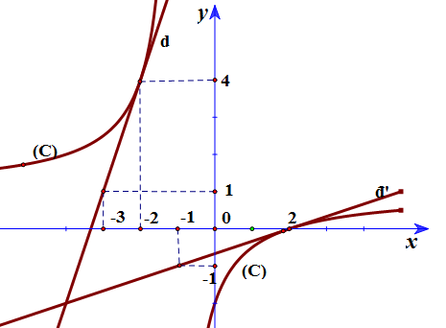

**Câu 5.** *(3,0 điểm)*

Cho hình chóp  có đáy  là tam giác vuông cân tại , ,  và  . Gọi  lần lượt là trung điểm của .

a) Chứng minh 

b) Tính khoảng cách từ điểm  đến mặt phẳng  theo .

c) Tính góc giữa  và  .

**ĐỀ 04**

**Câu 1.** *(2,0 điểm)*

a) Xét tính liên tục của hàm số tại .

b) Chứng minh rằng phương trình  luôn có nghiệm với mọi giá trị của .

c) Tính giới hạn: 

**Câu 2.** *(1,5 điểm)*

Tính đạo hàm các hàm số sau

a)  b)  ( là tham số) c) 

d) Cho hàm số . Chứng minh rằng: .

**Câu 3.** *(1,5 điểm)*

a) Viết phương trình tiếp tuyến với đồ thị  của hàm số  tại điểm .

b) Cho hàm số  có đồ thị như hình vẽ bên dưới. Hỏi hàm số có đạo hàm tại  không?

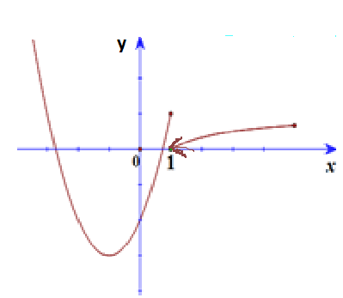

**Câu 4.** *(2,0 điểm)*

a)Một viên đá được bắn thẳng đứng lên trên theo phương trình chuyển động được cho bởi công thức  , trong đó *t* tính bằng giây (*s*) và  tính bằng mét (*m*). Tính vận tốc ban đầu (m/s) của viên đá và độ cao lớn nhất mà viên đá đạt được?

b) Cho hàm số  có đồ thị  như hình vẽ bên dưới,  là tiếp tuyến của . Dựa vào hình vẽ hãy tìm .

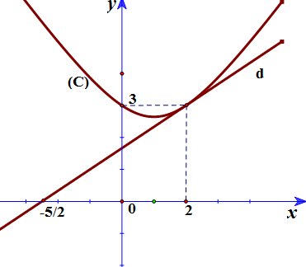

**Câu 5.** *(3,0 điểm)*

Cho hình chóp ** có đáy ** là hình vuông cạnh . Gọi ** và lần lượt là trung điểm của các cạnh ** và ; là giao điểm của với . Biết vuông góc với mặt phẳng  và .

a) Chứng minh , .

b) Biết . Tính góc giữa  và .

c) Tính khoảng cách từ đến theo *a*.

**ĐỀ 05**

**Câu 1.** *(2,0 điểm)*

a) Chứng minh rằng hàm số  gián đoạn tại điểm .

b) Chứng minh rằng phương trình  luôn có ít nhất một nghiệm dương với mọi giá trị của tham số .

c) Tính giới hạn: 

**Câu 2.** *(2,0 điểm)* Tính đạo hàm của các hàm số sau

a)  b) 

**Câu 3.** *(1,0 điểm)*Cho hàm số  có đồ thị như hình vẽ 2 bên dưới. Gọi  lần luợt là các tiếp tuyến của đồ thị hàm số tại điểm có hoành độ bằng 0 và 1. Căn cứ vào đồ thị, xác định giá trị của  và .

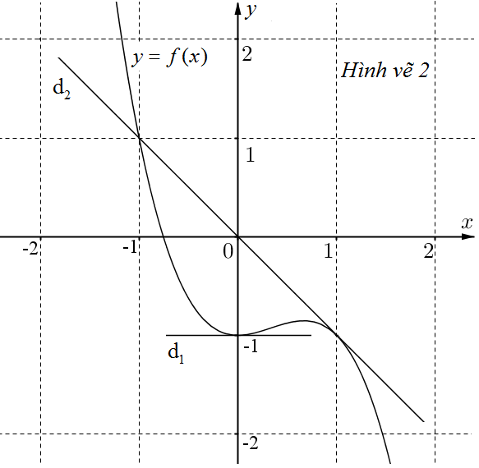

**Câu 4.** *(3,0 điểm)* Cho hình chóp  có đáy  là hình vuông cạnh ,  vuông góc với mặt phẳng  và .

a) Chứng minh .

b) Tính cosin của góc giữa đường thẳng  và mặt phẳng .

c) Gọi  là trung điểm của . Tính khoảng cách từ điểm  đến mặt phẳng .

**ĐỀ 06**

**Câu 1.** Tính đạo hàm của các hàm số sau a)  b) 

**Câu 2.** a) Cho hàm số  có đồ thị là . Viết phương trình tiếp tuyến của  biết tiếp tuyến song song với trục hoành.

b) Chứng minh phương trình  có nghiệm với mọi .

c) Cho hàm số  có đồ thị là . Tìm trên  những điểm sao cho tiếp tuyến tại điểm đó tạo với hai đường thẳng  và  một tam giác có bán kính đường tròn ngoại tiếp bằng .

**Câu 3.** Cho hình chóp  có tam giác đáy  thỏa , ,  và  vuông góc mặt phẳng đáy. Gọi  là trọng tâm tam giác .

a) Chứng minh  vuông góc . b) Tính góc giữa hai mặt phẳng  và .

**ĐỀ 07**

**Câu 1.** a) Tìm  để hàm số  liên tục tại .

b) Chứng minh phương trình  có nghiệm .

c) Tính giới hạn: 

**Câu 2.** Tính đạo hàm các hàm số sau a)  b) 

**Câu 3.** Cho hàm số  có đồ thị là . Viết phương trình tiếp tuyến (Δ) của , biết (Δ) song song với đường thẳng .

**Câu 4.** Cho hình chóp  có đáy  là hình thang vuông tại  với ,và  vuông góc mặt phẳng , . Gọi  là trung điểm ,  là giao điểm của  và .

a) Chứng minh  và . b) Xác định và tính khoảng cách từ  đến .

c)  cắt  tại . Chứng minh  là trung điểm của , tính góc giữa  và .

**ĐỀ 08**

**Câu 1.** Tìm đạo hàm các hàm số sau

a)  b)  c) 

**Câu 2.** a) Cho hàm số . Giải phương trình .

b) Chứng minh rằng phương trình  ( là tham số) có 3 nghiệm phân biệt với mọi .

**Câu 3.** Cho hàm số  có đồ thị là . Tìm những điểm  thuộc  sao cho tiếp tuyến của  tại  song song với trục hoành.

**Câu 4.** Cho hình chóp  có  và ,  vuông tại  và , . Gọi  lần lượt là trung điểm của  và . Gọi  là trọng tâm của ΔABC.

1. Chứng minh  và .
2. Tính
3. Góc giữa đường thẳng  và mặt phẳng . b) Góc giữa hai mặt phẳng  và .
4. Khoảng cách từ  đến mặt phẳng . d)Tính khoảng cách giữa hai đường thẳng  và 

**ĐỀ 9**

**Câu 1.** Xét tính liên tục của hàm số  tại .

**Câu 2.** Tính đạo hàm của các hàm số sau a)  tại . b) 

**Câu 3.** Chứng minh phương trình  có ít nhất hai nghiệm thuộc .

**Câu 4.** Cho hàm số  có đồ thị . Viết phương trình tiếp tuyến  của  tại điểm có tung độ bằng 4.

**Câu 5.** Cho hình chóp  có đáy là hình vuông  cạnh , tâm . Cạnh  và . Gọi  lần lượt là hình chiếu vuông góc của  lên các cạnh  và .

a) Chứng minh , . b) Chứng minh .

c) Tính góc  với  là góc giữa  và . d) Tính khoảng cách .

**ĐỀ 10**

**Câu 1.**

1. Xét tính liên tục của hàm số  tại điểm .
2. Tính giới hạn: 

**Câu 2.**

Tính đạo hàm của các hàm số sau

a)  b)  c) 

**Câu 3.**

a) Cho hàm số  có đồ thị . Viết phương trình tiếp tuyến của  biết tiếp tuyến song song với đường thẳng .

b) Cho hàm số . Tìm tất cả các giá trị của tham số  để phương trình  có nghiệm.

c) Cho hàm số . Chứng minh: .

**Câu 4.**

Một chất điểm chuyển động thẳng xác định bởi phương trình trong đó  được tính bằng giây  và  được tính bằng mét .

a) Tại thời điểm nào chất điểm có vận tốc bằng ?

b) Tính gia tốc của chất điểm tại thời điểm .

**Câu 5.** *(3,0 điểm)*

Công trình kiến trúc kim tự tháp kính Louvre nằm ở lối vào chính của bảo tàng Louvre nổi tiếng ở thủ đô Paris, nước Pháp. Hình dáng của kim tự tháp kính là một hình chóp đều  (tham khảo hình vẽ) có đáy là hình vuông  cạnh m , chiều cao m. Gọi  là trung điểm cạnh .

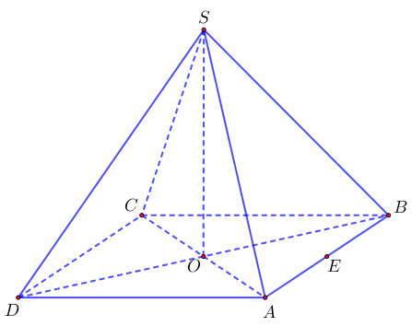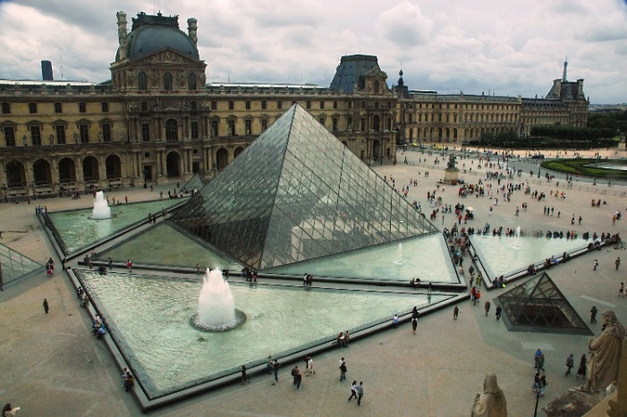

a) Chứng minh .

b) Tính khoảng cách từ điểm  đến mặt phẳng .

c) Tính tổng diện tích các mặt bên của công trình kiến trúc kim tự tháp nói trên.

*(Hình chóp đều là hình chóp có đáy là đa giác đều và hình chiếu của đỉnh trên đáy trùng với tâm đường tròn ngoại tiếp đa giác đáy)*

**ĐỀ 11**

**Câu 1.** Tính các giới hạn sau:

a)  b) 

**Câu 2.**

1. Tìm *m* để hàm số  liên tục tại điểm *x* = 1.
2. Cho hai hàm số y=f(x), y=g(x) có đồ thị như hình vẽ bên và d là một tiếp tuyến của.Hỏi các hàm số đã cho có liên tục tại x=0 ;x= 1không? Có đạo hàm tại x=0;x=1 không? Dựa vào hình vẽ hãy tìm f’(-1)?

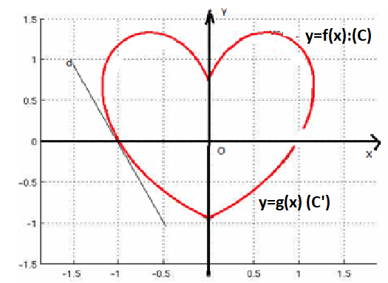

**Câu 3.** Tính đạo hàm của các hàm số sau:

1. $y=x^{2}.\cos\left(8x\right)$ b)  c)  (m là tham số)

**Câu 4.** Cho hàm số .

i) Giải bất phương trình .

ii) Viết phương trình tiếp tuyến với đồ thị hàm số, biết tiếp tuyến có hệ số góc bằng 6.

**Câu 5.** Một quả bóng được ném lên từ một tòa nhà cao 80m sao cho độ cao của nó so với mặt đất sau thời gian t(s) là  (h tính bằng mét (m))

a) Hãy tìm vận tốc tức thời của quả bóng tại thời điểm t = 1s?

b) Khi nào quả bóng rơi?

c) Khi nào quả bóng chạm đất lần đầu tiên?

**Câu 6.** Cho tam giác đều ABC cạnh bằng *a*. Trên đường thẳng vuông góc với mặt phẳng (ABC) tại B, lấy một điểm M sao cho MB = 2*a*. Gọi I là trung điểm của BC.

a) Chứng minh rằng AI ⊥ (MBC).

b) Tính góc hợp bởi đường thẳng IM với mặt phẳng (ABC).

c) Tính khoảng cách từ điểm B đến mặt phẳng (MAI).

----------**Hết**----------